{{QRCode}}

# **ETICHETTATURA** CARNI BOVINE

(Reg. CE 1760/2000 e s.m.i.)

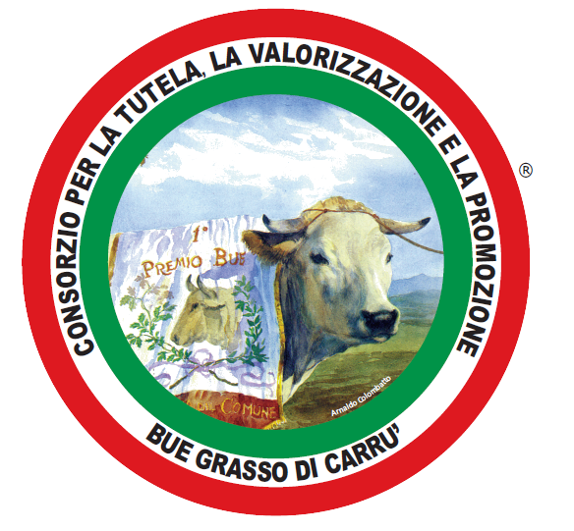

Attestato n. {{certificate_nr}} del {{certificate_date}}

### SI ATTESTA

N. riconoscimento {{headset}}

Luogo di nascita ITALIA allevato in ITALIA – REGIONE PIEMONTE

da {{farmer_name}}

Macellato in ITALIA da {{slaughter_name}}

Sezionato in ITALIA da _______________________________________________

Categoria BOVINO ADULTO di categoria C {{head_category}} Età {{age_month}}

{{note_cert}}